淡江時報 第 1072 期
蘭陽校園中秋晚會
學習新視界
【記者林毅樺蘭陽校園報導】為了維繫師生的感情，以及讓外籍生認識中國傳統節日，蘭陽校園於9月19日下午6時在迎賓大階梯前，舉行由文苑宿舍自治聯誼會、建軒宿舍自治聯誼會共同主辦的「開學典禮暨中秋師生聯誼晚會」，讓校內師生感受濃厚的中秋人月兩團圓的氣氛。

活動首先由蘭陽校園主任林志鴻開場致詞，林志鴻表示：「中秋聯誼是蘭陽校園傳統的大活動，是三全教育特色全住宿書院教育中的重要特色活動之一，從開創第一年起舉辦至今深受師生的喜愛，同時期望藉著這次活動，增進同學與老師間的感情，亦祝福大家有個快樂的大學生活！」會中由街舞社進行開場表演，動感十足的舞步將氣氛炒到最高點。晚會在師生其樂融融的互動下完美落幕。
2018/09/25

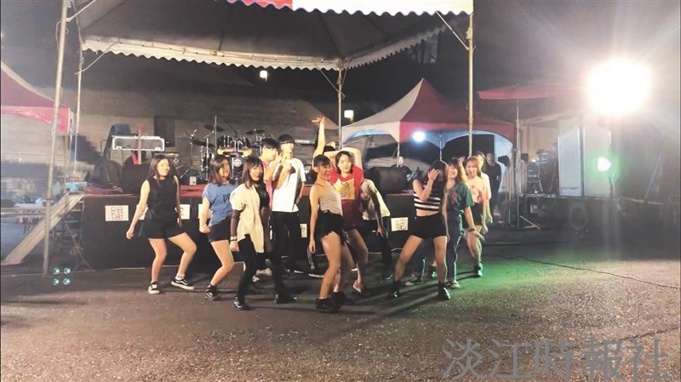
蘭陽校園舉辦中秋晚會，讓校內師生感受濃厚的中秋人月兩團圓的氣氛。（圖／蘭陽校園主任室提供）

